Готовая база данных Access «Магазин хозяйственных товаров»
Экранные формы готовой базы данных «Магазин хозяйственных товаров».

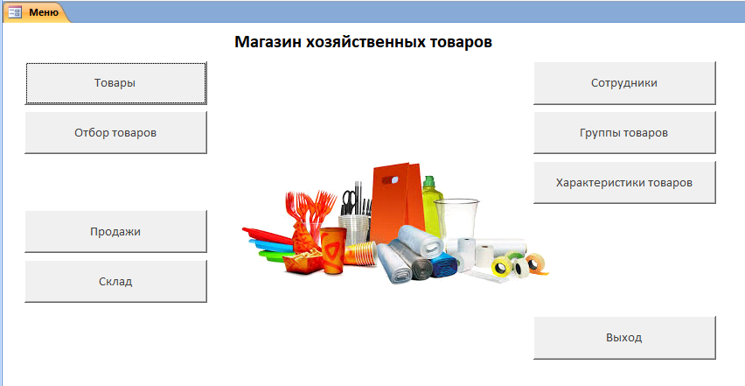
Рис. 1 Главная форма базы данных «Магазин хозяйственных товаров».

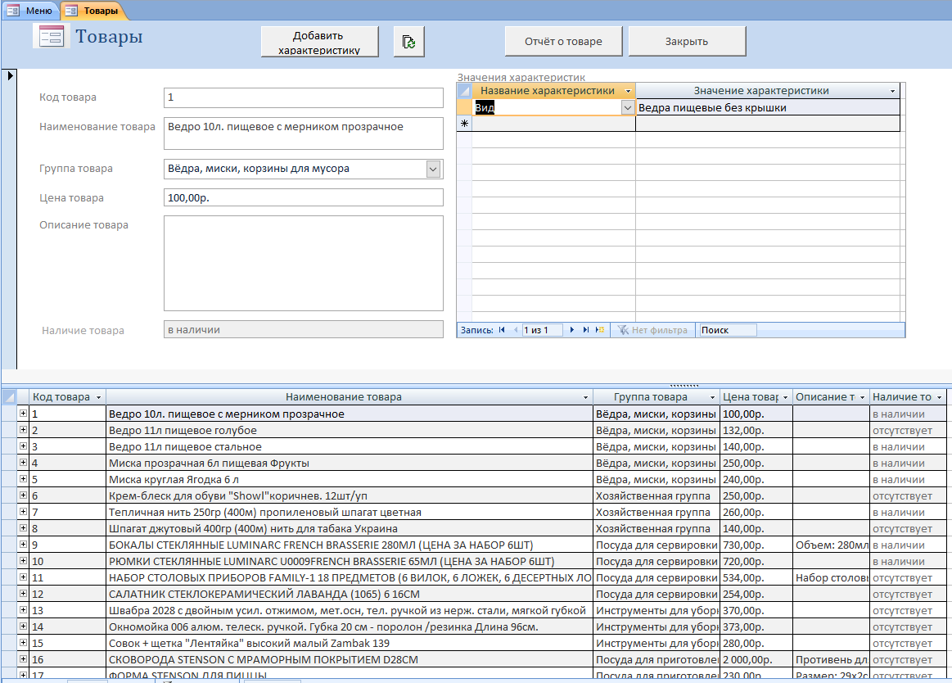
Рис. 2 Форма «Товары».
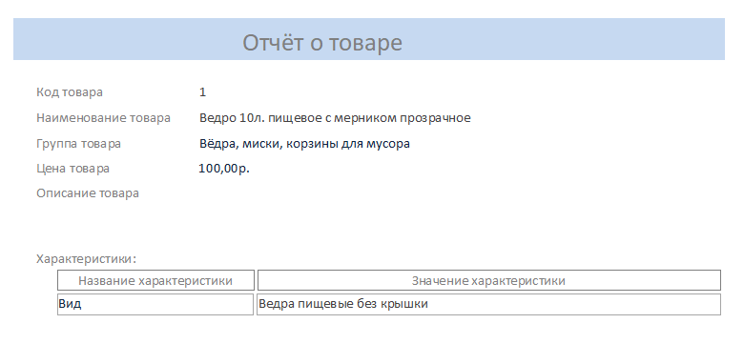
Рис. 3 Отчёт о товаре.

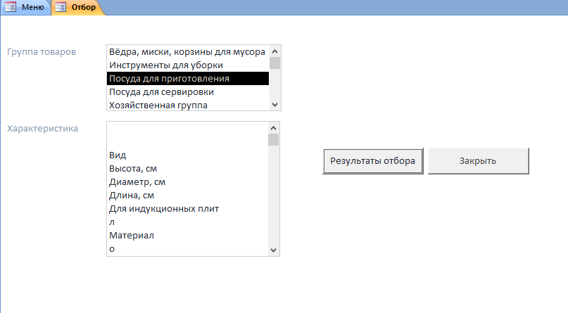
Рис. 4 Форма «Отбор» для отбора товаров по группе и характеристике. Характеристики могут быть различными даже у товаров одной группы. Поэтому в результатах будут только записи, если указана и группа и значение характеристики.
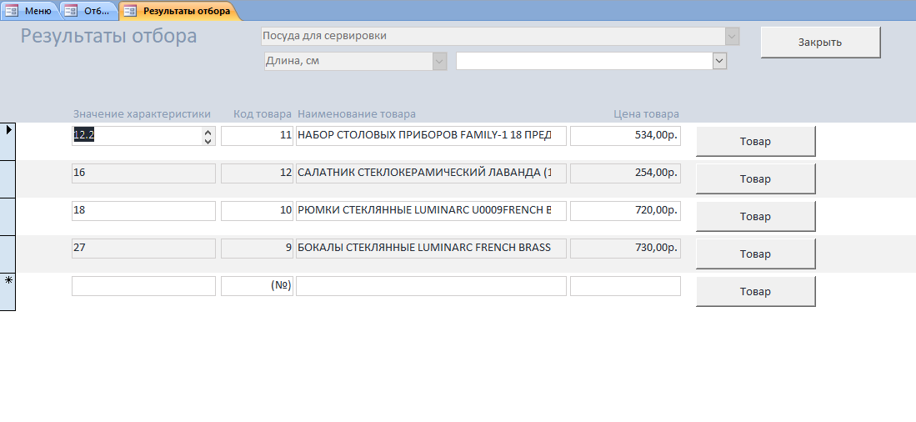
Рис. 5 Результаты отбора товаров. Для данной характеристики можно выбрать значение из списка, после чего выполняется переход к первой записи с таким значением.

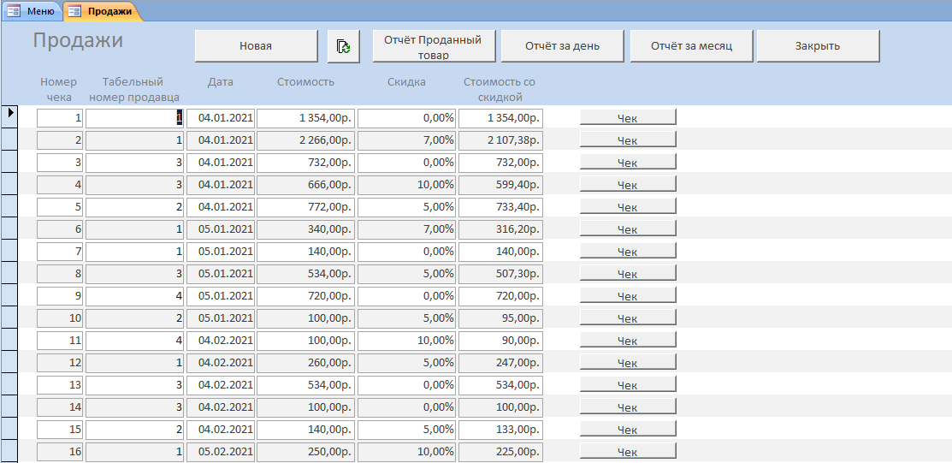
Рис. 6 Форма «Продажи».
Для новой продажи нужно на форме «Продажи» нажать кнопку «Новая». После выбора продавца появляется Номер чека и Дата, после этого товары добавляются кнопкой «Добавить товар в чек».
Необходимо выбрать товар, указать количество, нажать «ОК».
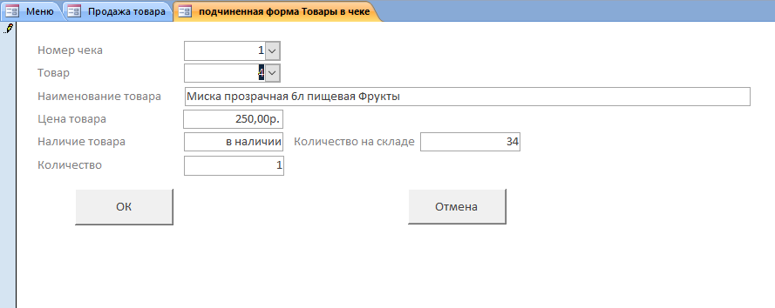
Рис. 7 Форма «Товары в чеке».
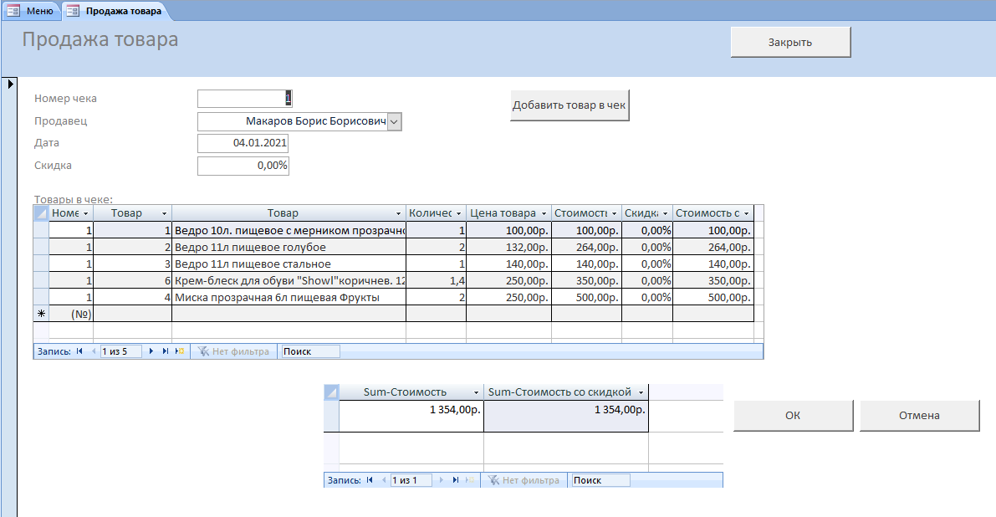
Рис. 8 Форма «Продажа товара». При нажатии на кнопку «ОК» запускается запрос на обновление количества на складе и открывается отчёт для текущей продажи.
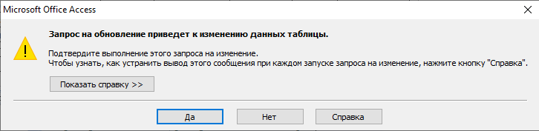
Рис. 9 Запрос на обновление количества на складе при продаже запрашивает подтверждение.

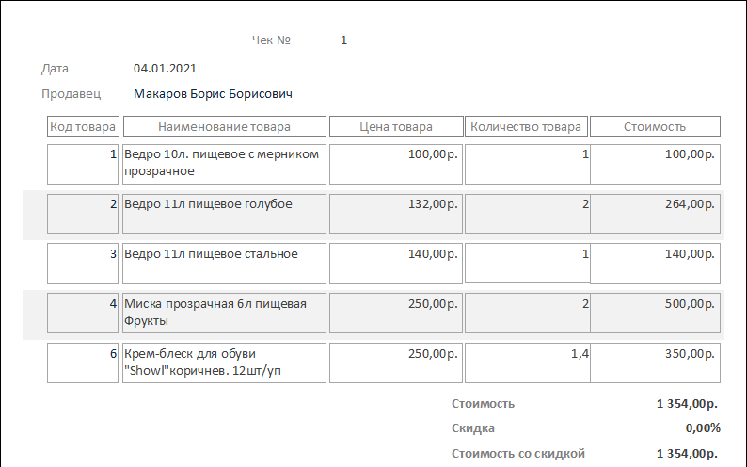
Рис. 10 Отчёт о текущей продаже.

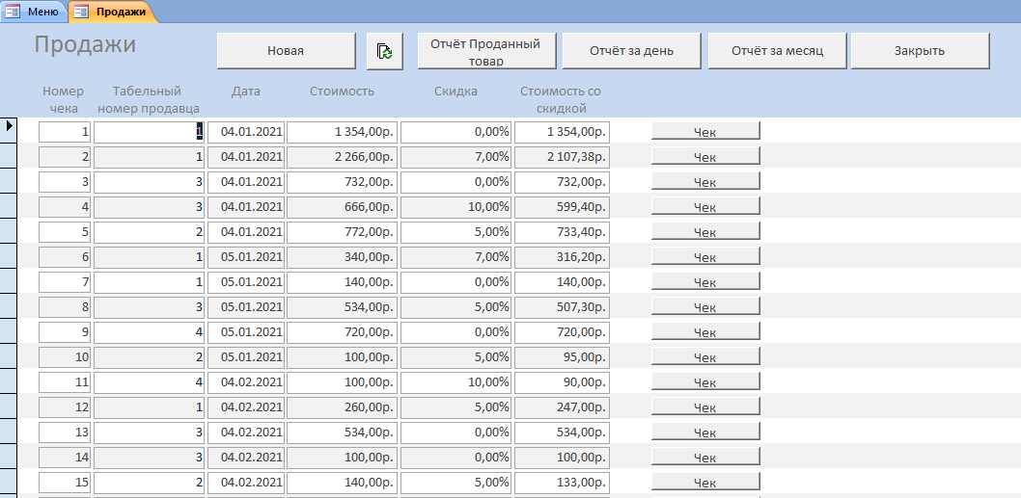
Рис. 11 Форма «Продажи» на основании запроса.

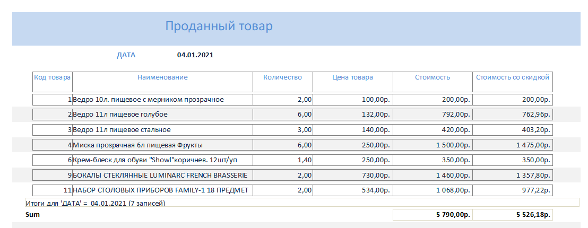
Рис. 12 Отчёт «Проданный товар» с группировкой по дням.

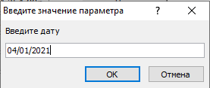
Рис. 13 Окно для ввода параметра даты для отчёта.

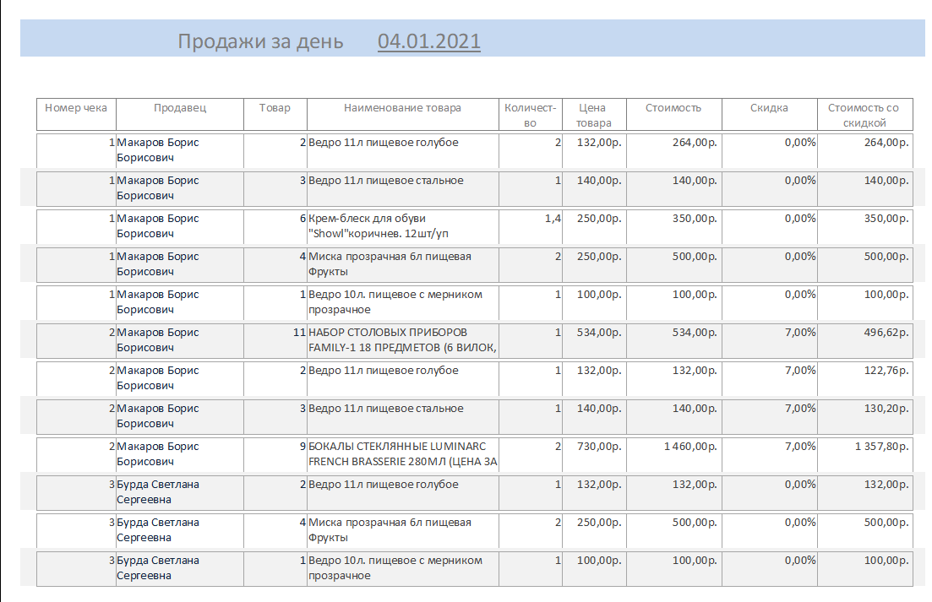
Рис. 14 Отчёт «Продажи за день».

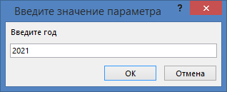
Рис. 15 Окно для ввода параметра «год».
Параметр «месяц» ввели «1».

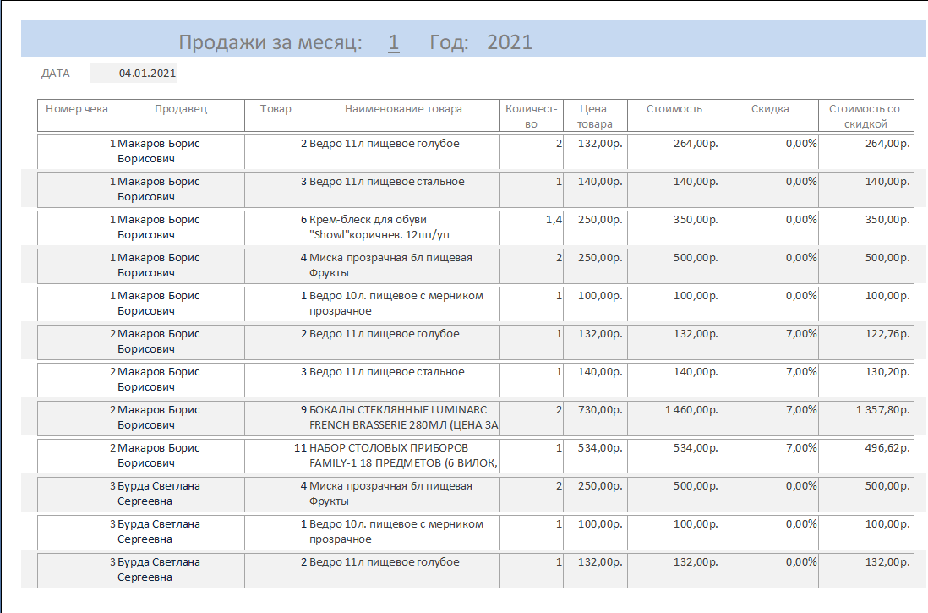
Рис. 16 Отчёт «Продажи за месяц».

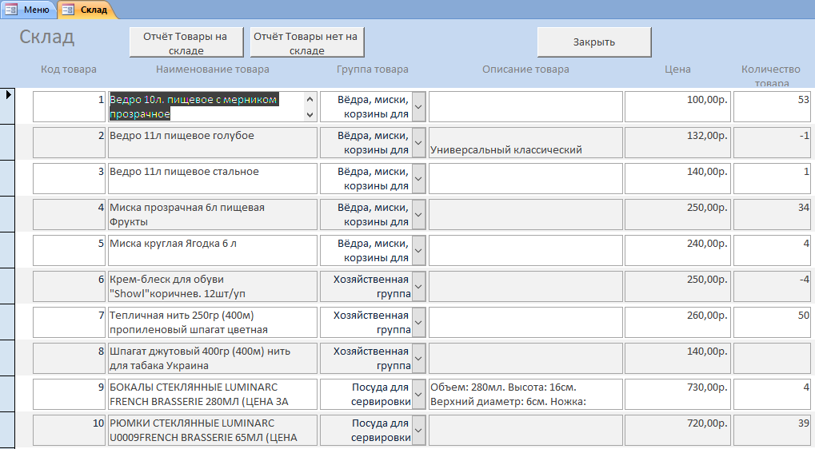
Рис. 17 Форма «Склад».

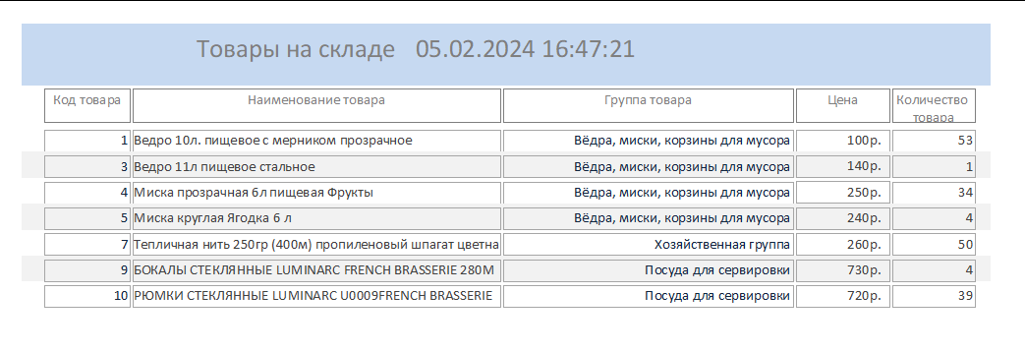
Рис. 18 Отчёт «Товары на складе».

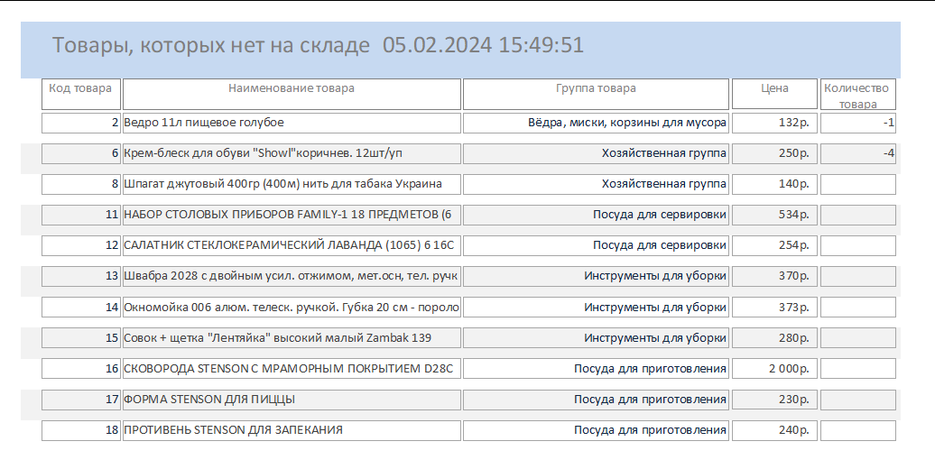
Рис. 19 Отчёт «Товары, которых нет на складе».

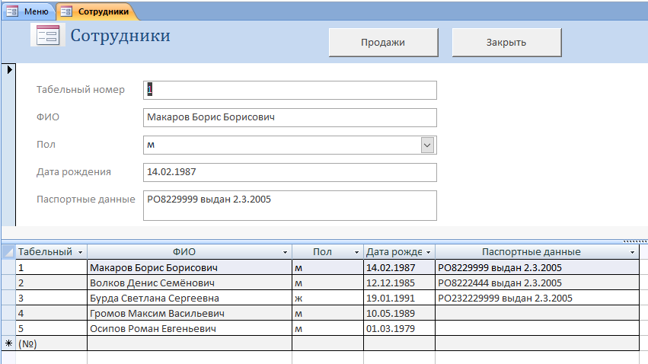
Рис. 20 Форма «Сотрудники».

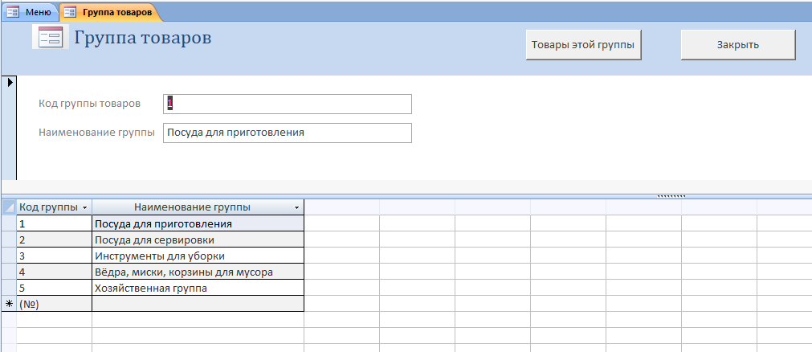
Рис. 21 Форма «Группа товаров».

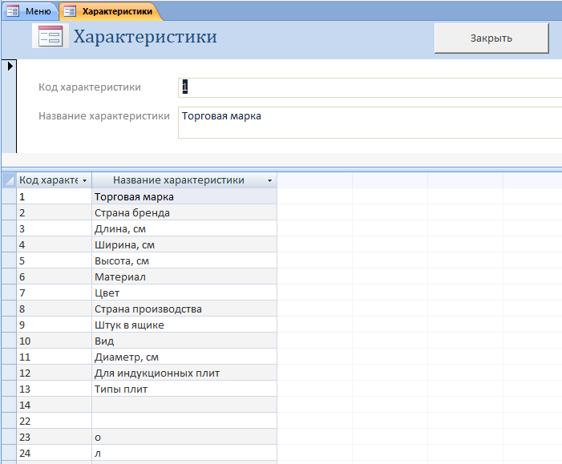
Рис. 22 Форма «Характеристики».

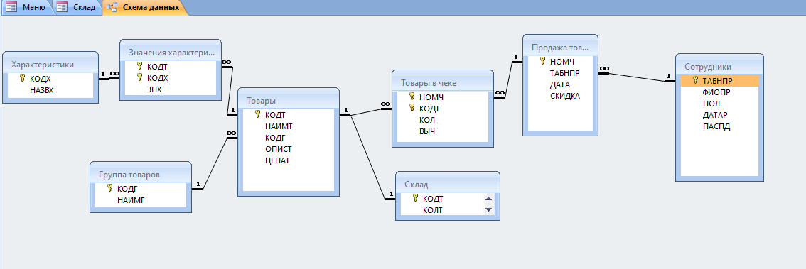
Рис. 23 Схема данных готовой базы данных «Магазин хозяйственных товаров» отображает связи таблиц: Сотрудники, Товары, Товары в чеке, Продажа товара, Группа товаров, Характеристики, Значения характеристик.

